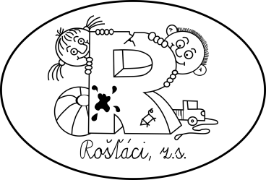

pořádají
víkendovou akci pro děti od 6let

Kdy: 18. – 20. října 2019
Kde: Libá u Chebu – ubytovna Libá Camp (http://www.libacamp.cz/)
Příjezd: v pátek 18. října 2019 mezi 17,00 – 17,30 hodinou. DOPRAVA VLASTNÍ!!!!
Cena: 1000,- Kč/os (v ceně je zahrnuta strava ( 5x denně), pitný režim, ubytování)
Odjezd: v neděli 20. října 2019 mezi 14,00 – 14,30 hodinou
S Sebou: hygienické potřeby, přezůvky, oblečení do budovy, oblečení do přírody
dle povětrnostních podmínek, vhodnou obuv do přírody, kopii kartičky pojištěnce.
!! Potvrzení účasti a platba do 10. října 2019 (omezený počet míst)!!
Kontakt na vedoucí: telefon: Lenka Píbilová 605 251 684
email: sdruzeni@rostacicheb.cz
Storno poplatek: zrušení týden před akcí – 50% z celkové ceny.
________________________________________________________________
Přihláška – barvy podzimu

Jméno a příjmení………………………………………………………………………………………………………………………………..

adresa: ……………………………………………………………………………..datum narození: …………………………………….

Tel. rodičů: ………………………………………… ……………………………..

Souhlasím se zveřejněním fotografii z této akce na webových stránkách a v tisku ANO - NE

Uděluji tímto souhlas společnosti Rošťáci z.s., se sídlem Americká 1453/36,35002 Cheb,IČ: 22760547 zapsané ve veřejném rejstříku vedeném u Krajského soudu v Plzni, oddíl L, vložka 6171(dále jen "Roštáci“), aby ve smyslu zákona č.101/2000 Sb., o ochraně osobních údajů (dále jen „zákon o ochraně osobních údajů“) zpracovávala mé osobní údaje.

Podpis zákonného zástupce: ………………………………………………………………….

